概要设计说明书

1引言

1.1编写目的
为了降低嵌入式软件调试的难度和成本,软件开发人员往往需要构建一个可以完全模拟硬件平台工作的虚拟仿真系统.针对PowerPC体系结构,构建出一套完整的全系统模拟仿真平台。
QEMU是一种介于嵌入式操作系统和硬件之间的嵌入式仿真系统即仿真软件，它能模拟各种硬件设备，使得开发者和学习者在此平台上可模拟各种硬件设备，从而获得一种高效且廉价(甚至是免费)的学习和开发环境。

1.2项目背景
嵌入式领域不断增大的应用需求，而传统的嵌入式软件往往需要等待硬件平台制作完成后才可以进行调试、开发，这极大的延迟了产品的研发周期，并且在实际硬件平台上调试软件也具有一定难度。所以，基于软件环境开发一套可以仿真硬件平台的系统是十分必要的。PowerPC 体系结构在嵌入式领域有着广泛的应用和卓越的表现，构建一个针对它的仿真调试系统是我们本次学习的目标。

1.3定义
QEMU:QEMU是一套由Fabrice Bellard所编写的以GPL许可证分发源码的模拟处理器，在GNU/Linux平台上使用广泛。Bochs，PearPC等与其类似，但不具备其许多特性，比如高速度及跨平台的特性，通过KQEMU这个闭源的加速器，QEMU能模拟至接近真实电脑的速度。
powerPC:（英语：Performance Optimization With Enhanced RISC – Performance Computing，有时简称PPC）是一种精简指令集（RISC）架构的中央处理器（CPU）。
MTD:MTD(memory technology device内存技术设备)是用于访问memory设备（ROM、flash）的Linux的子系统。MTD的主要目的是为了使新的memory设备的驱动更加简单，为此它在硬件和上层之间提供了一个抽象的接口。
UIO:UIO（Userspace I/O）是运行在用户空间的I/O技术。Linux系统中一般的驱动设备都是运行在内核空间，而在用户空间用应用程序调用即可，而UIO则是将驱动的很少一部分运行在内核空间，而在用户空间实现驱动的绝大多数功能。使用UIO可以避免设备的驱动程序需要随着内核的更新而更新的问题。
FPGA:FPGA（Field－Programmable Gate Array），即现场可编程门阵列，它是在PAL、GAL、CPLD等可编程器件的基础上进一步发展的产物。它是作为专用集成电路（ASIC）领域中的一种半定制电路而出现的，既解决了定制电路的不足，又克服了原有可编程器件门电路数有限的缺点。
COLD:CPLD(Complex Programmable Logic Device)复杂可编程逻辑器件，是从PAL和GAL器件发展出来的器件，相对而言规模大，结构复杂，属于大规模集成电路范围。是一种用户根据各自需要而自行构造逻辑功能的数字集成电路。其基本设计方法是借助集成开发软件平台，用原理图、硬件描述语言等方法，生成相应的目标文件，通过下载电缆（“在系统”编程）将代码传送到目标芯片中，实现设计的数字系统。

1.4参考资料
- 完成系统规格说明书（含可行性分析报告） 本项目第一次文档
- 软件项目计划书 本项目第二次文档

2总体设计

2.1需求规定

2.2运行环境

硬件环境：
VMware workstation 11
Fedora 21 64bit
Qemu2.3.0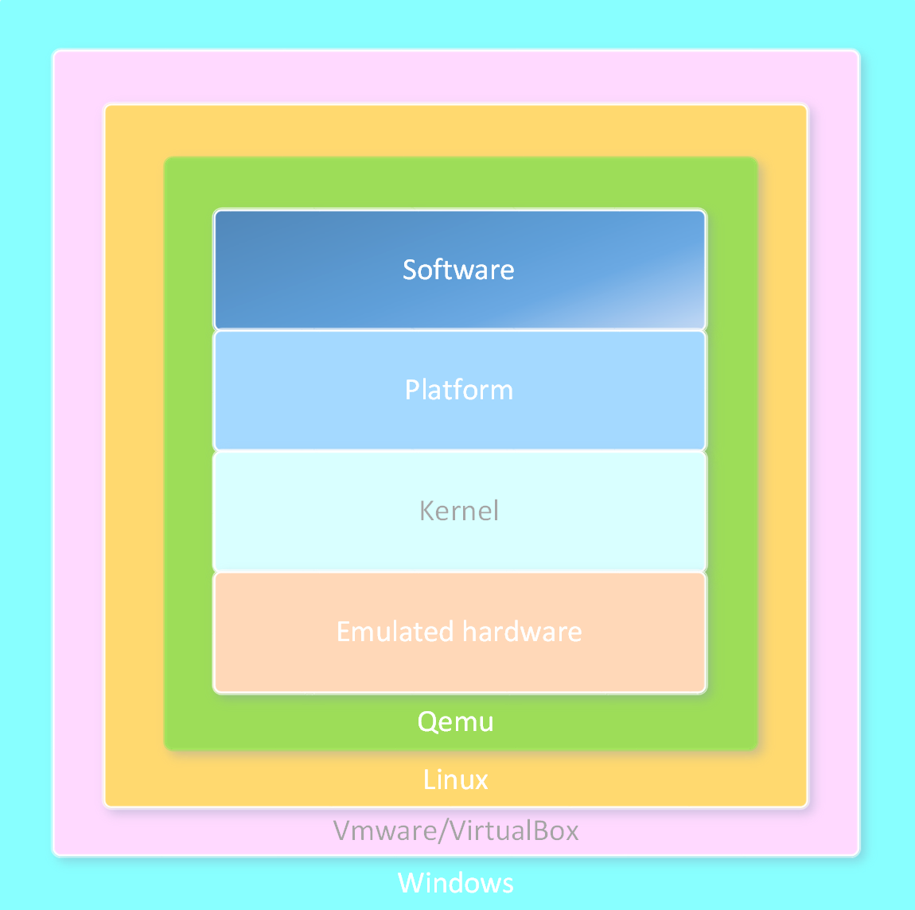
图7：运行环境

软件环境：
操作系统: Fedora 21 64bit
应用软件: qemu+buildroot+busybox
测试软件：

2.3基本设计概念和处理流程

qemu仿真powerPC流程图

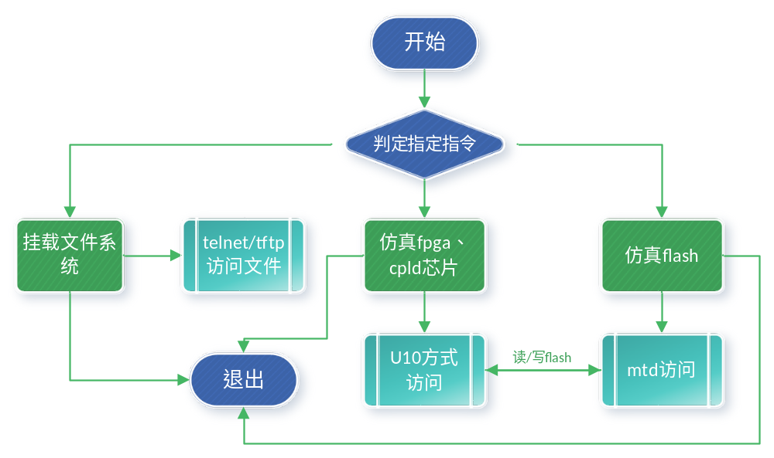

自动生成代码工具流程图

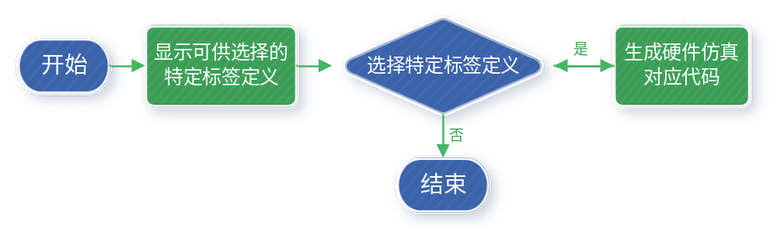

2.4结构

2.5功能需求与程序的关系

3接口设计

3.1用户接口

3.2外部接口
- 软件接口:
NAND FLASH驱动寻址方式:IO口复用接口(NFI)；
2.硬件接口:
在输入方面，对于键盘、鼠标的输入；

3.3内部接口
各模块之间采用函数调用、参数传递、返回值的方式进行信息传递。

4运行设计

4.1运行模块组合

4.2运行控制

4.3运行时间

5系统数据结构设计

5.1逻辑结构设计要点

5.2数据结构与程序的关系

6系统出错处理设计

6.1出错信息

6.2补救措施

6.3系统维护设计

7.详细设计
Test

